# 项目初始化

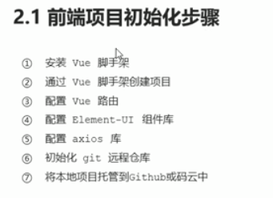

安装插件

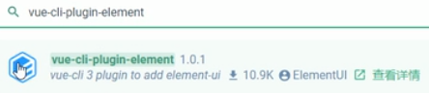

安装axios依赖

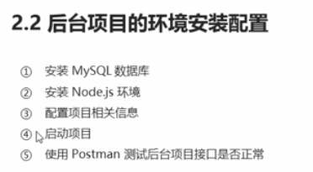

使用PHP启动mysql

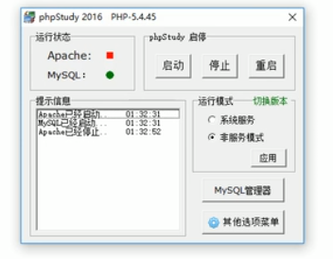

把mydb.sql还原成真正的数据库

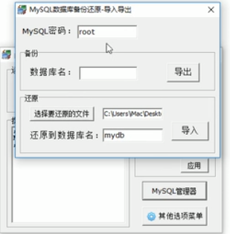

通过node app.js将项目启动

Postman测试接口

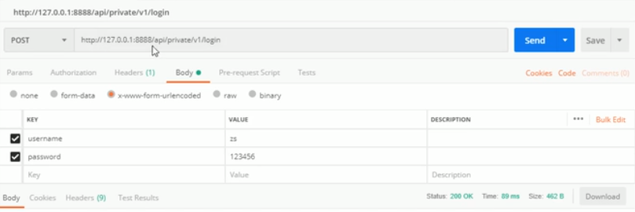

# 小笔记

text-align:center; 元素中文本水平居中

line-height； vertical-align:middle 垂直居中

# 登录退出

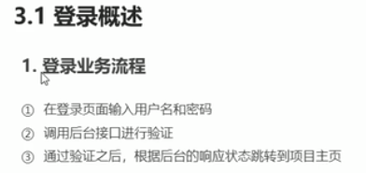

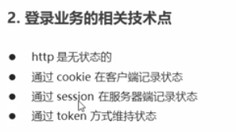

前端与后台接口不存在跨域问题 则用 cookie 和 session

有跨域 则用 token

## Token 登录—原理分析

Token 是用于 客户端与服务端之间的 身份校验

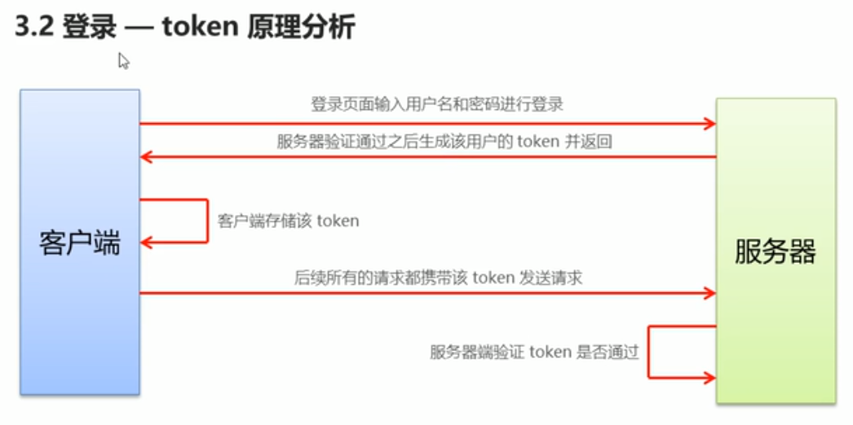

## 登录页实现

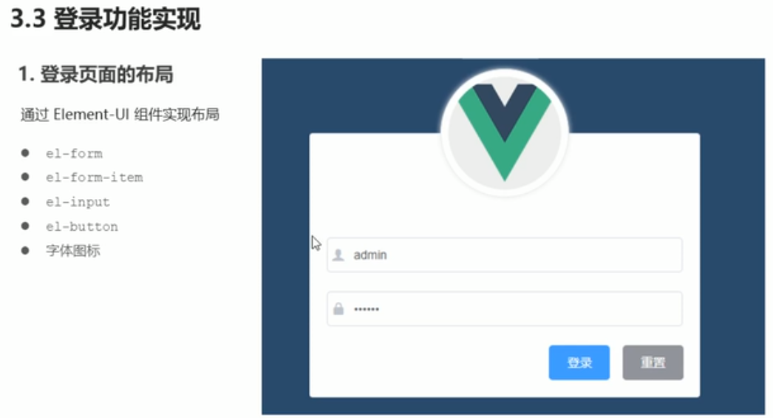

创建 login 新分支

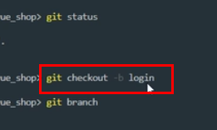

设置路由重定向

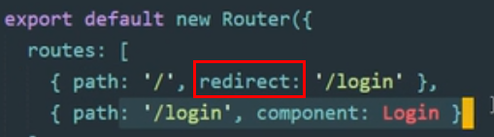

用less 需安装 less相关依赖

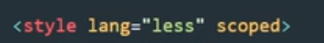

盒子居中

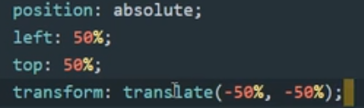

Transform 相对于自身 （横 ，纵）

**Elements-ui组件 需按需导入并注册使用**

按钮向右对齐

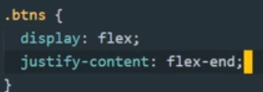

出现这种情况 （默认box-sizing：content-box）

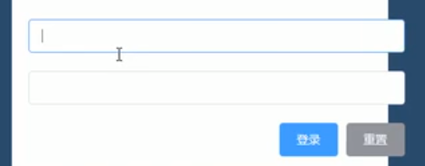

设置成 ：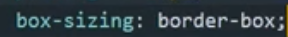 即可

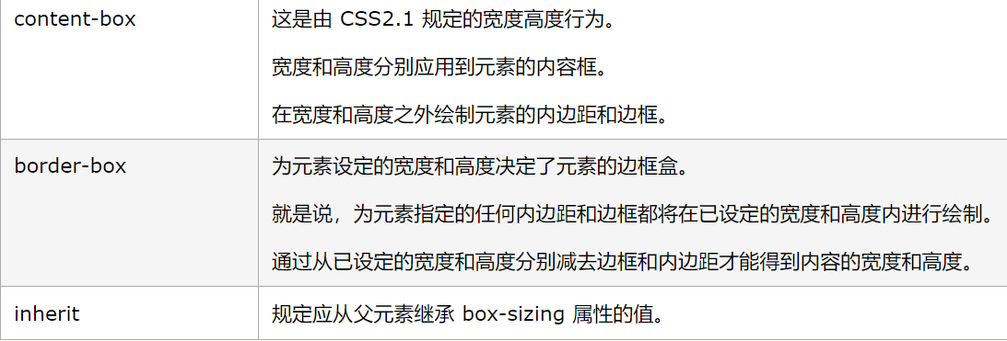

### 表单的数据绑定

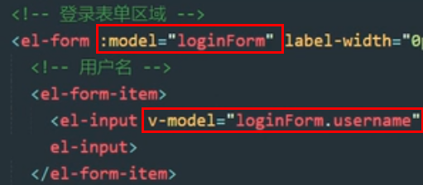

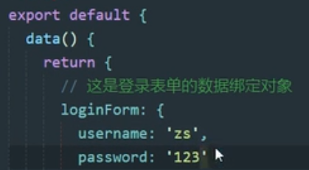

### 表单数据验证

可查看官方文档

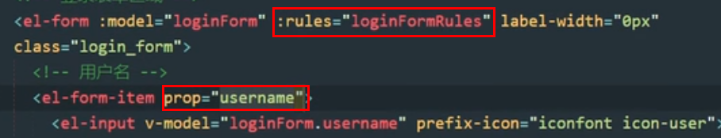

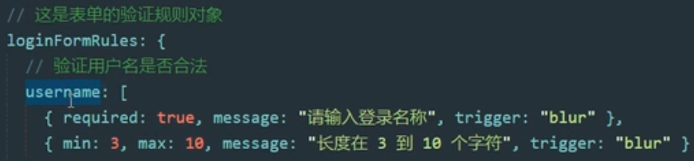

### 表单重置and预校验

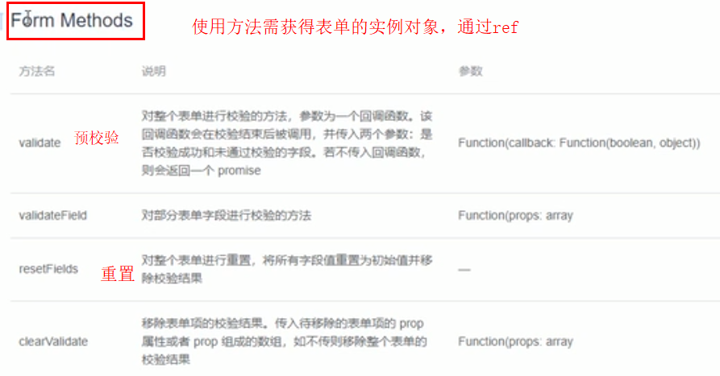

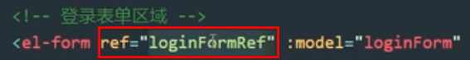

添加ref引用，他的值就是组件的实例对象

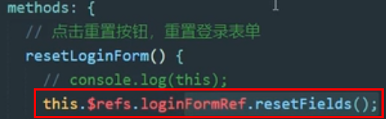

通过实例对象的resetFields（）方法重置表单数据

**验证** 同理上面添加ref

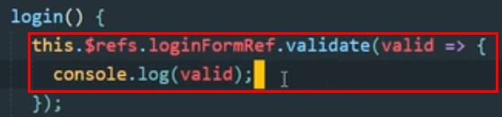

validate（）接收一个回调函数，拿到返回的结果

### 配置axios发起登录请求

（根据预验证的结果判断是否发起请求）

在mian.js中进行配置

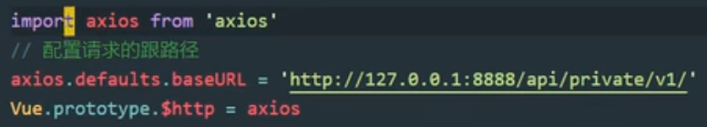

最后一句意思是：**把axios这个包挂载到vue的原型对象上**

**（这样每一个vue组件都能通过this直接访问到$http 从而去发起axios请求）**

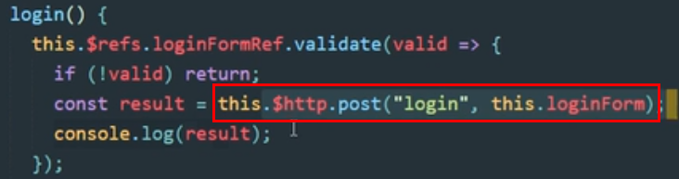

**post（请求地址，请求参数）**

**返回的结果是一个promise，所以用 async和await简化promise操作**

=====》

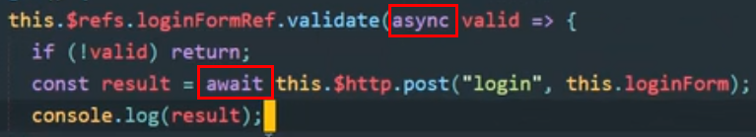

结果是：

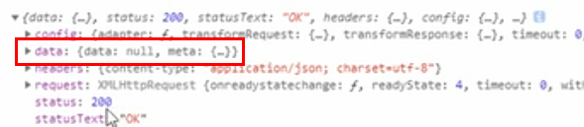

**只需要data，所以将data解构赋值，重命名为res对象**



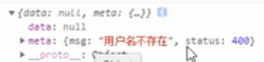

判断登录是否成功

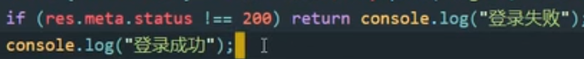

### 配置message全局弹框组件

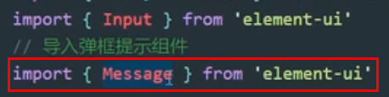

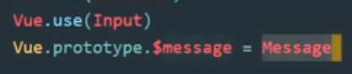 将message挂载为vue上的属性$message(自起名)



### 保存token并跳转至主页

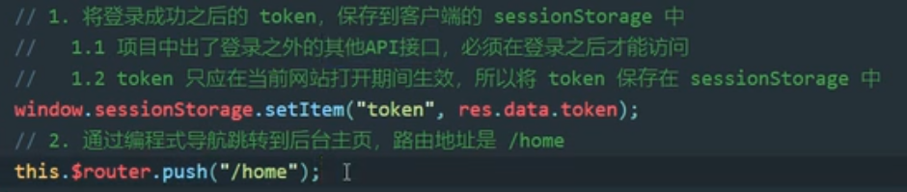

### 路由导航守卫控制访问权限

**如果访问login直接放行，不是则看有无token**

**无token则重新导航至登录页**

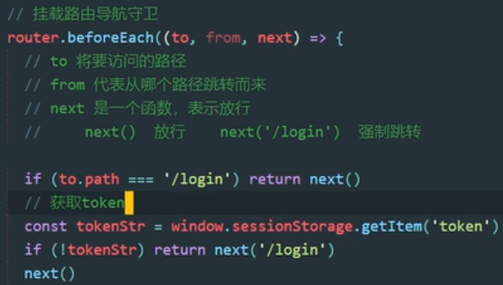

### 退出登录

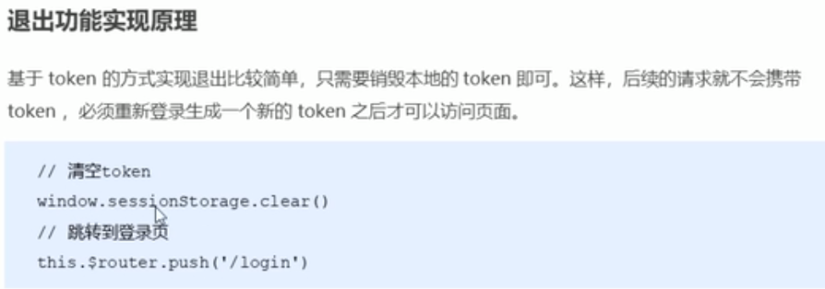

# 解决eslint与格式化代码的冲突

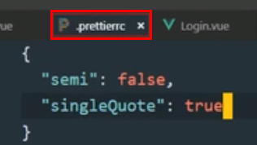 创建 .prettierrc 文件

**（移除分号；用单引号表示）**

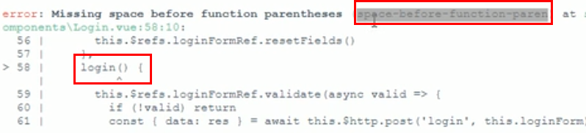 这个错误禁用掉

在.eslintrc.js文件中写入：

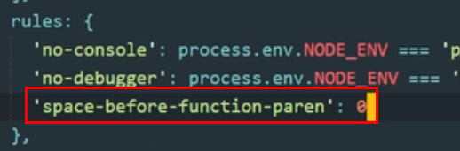

# Git代码的提交

**git status 《查看文件状态》**

**git add. 《添加到暂存区》**

**git commit -m “提交信息” 《提交到本地仓库》**

**git branch 《查看当前分支》**

**git checkout master 《切换到主分支》**

**git merge login 《将login合并到主分支》**

**git push 《将本地代码推送到云端》**

**git push -u origin login 《第一次将login分支推送云端》**

# 主页布局

## 整体布局

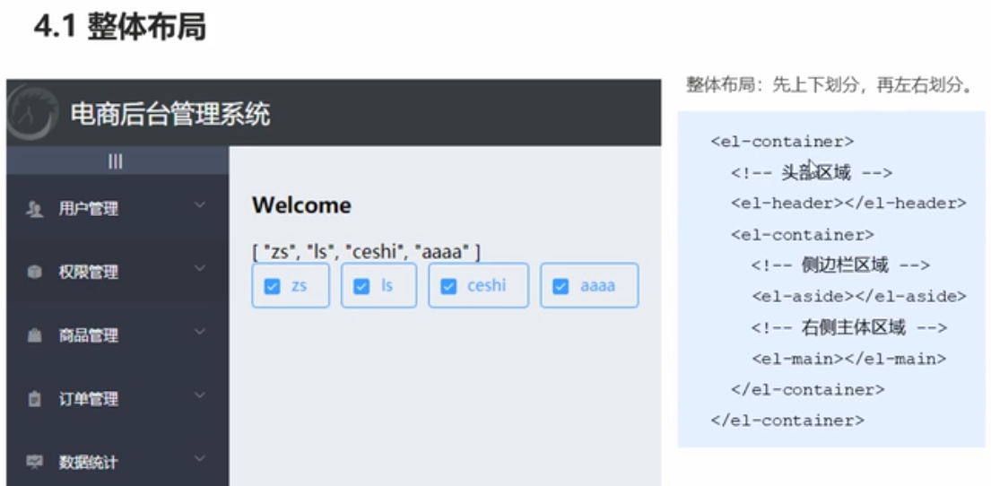

头部样式：

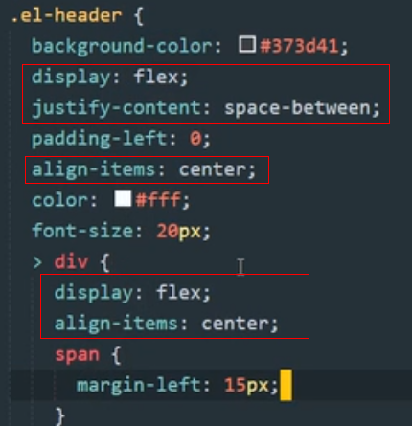

## 左侧菜单

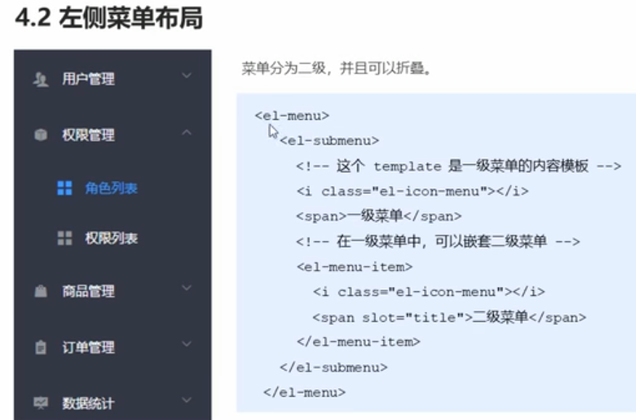

### 通过axios拦截器添加token验证

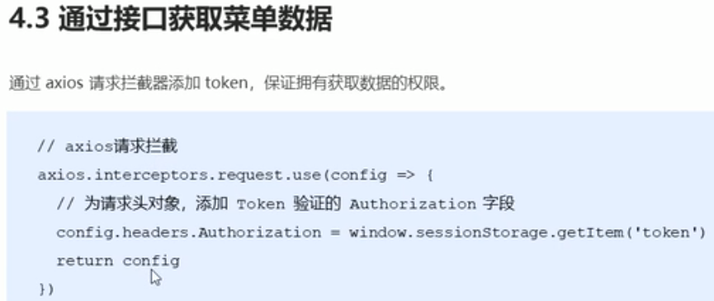

### 获取菜单数据

页面加载就开始获取

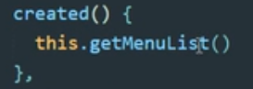

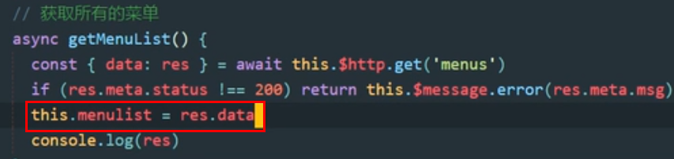

### 通过双层for循环渲染数据

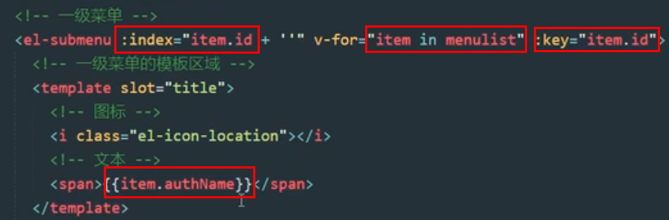

index需要动态数据绑定唯一的值 **+‘ ’ 转为字符串**

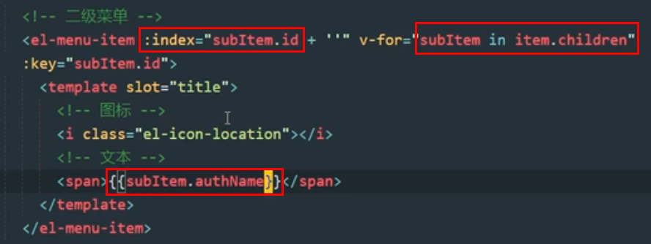

### 动态绑定菜单图标

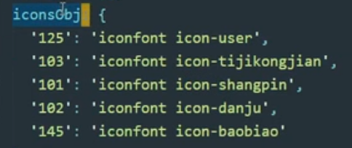

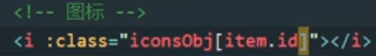

### 菜单折叠与展开

添加属性

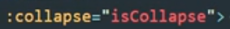

设置动态布尔值

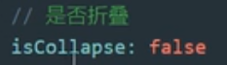

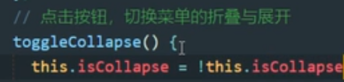

折叠时宽度变小

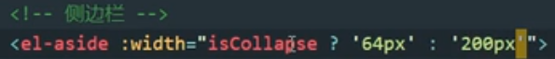

### 首页路由重定向

welcome作为home子路由，在/home时重定向到 /welcome

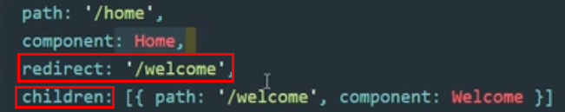

添加占位符

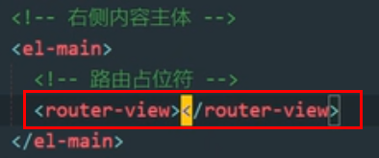

### 路由链接改造

点击二级菜单 跳转到相应路径 （改成路由链接，不用router-link的方式）

效果

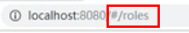

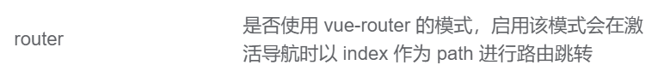

开启路由模式 （添加router属性）

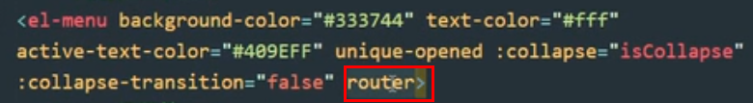

### 菜单点击高亮

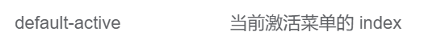

动态绑定属性

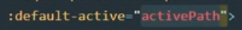

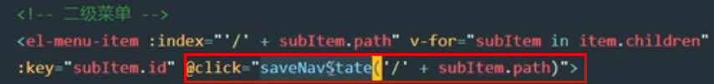

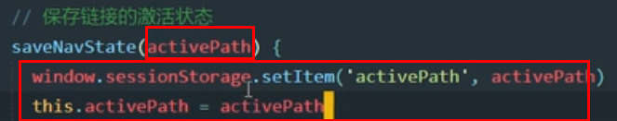

获取保存的值

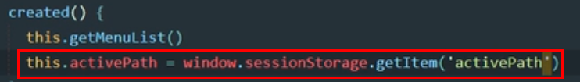

## 用户列表

### 通过路由展示组件

引入组件，user作为home子路由



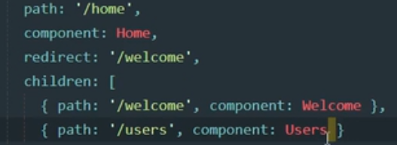

### 布局

elements-ui 面包屑导航栏 + layout布局 （分栏）

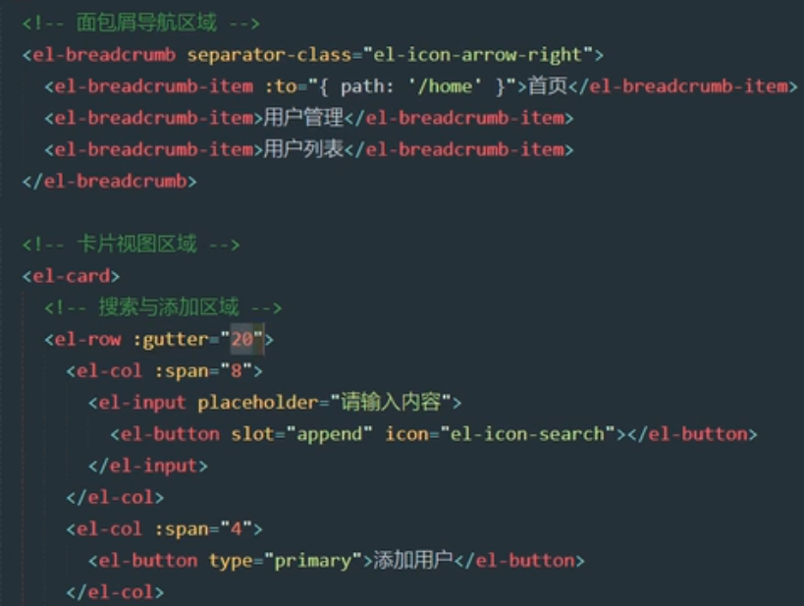

### 获取用户列表数据

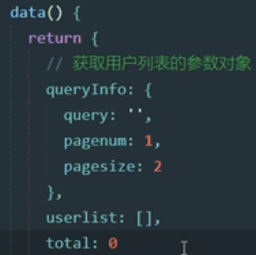 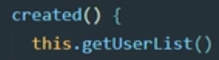

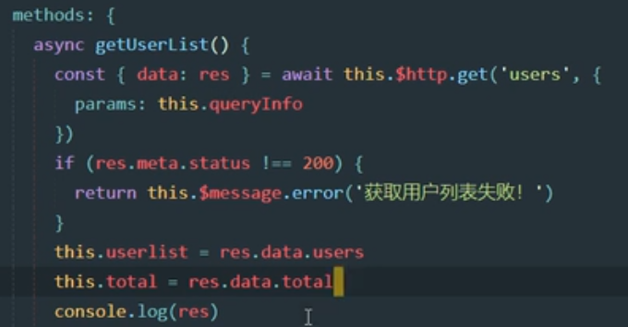

**最后用el-table渲染数据**

第一列“索引列”

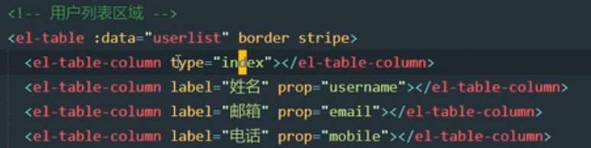

### 状态开关效果（插槽）

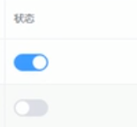

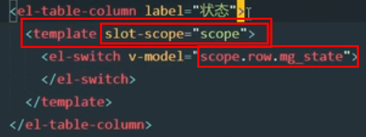

**运用作用域插槽**，**slot-scope接收到当前作用域数据**，根据mg_state展现开关状态

**修改状态**

switch开关事件

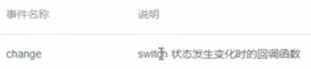

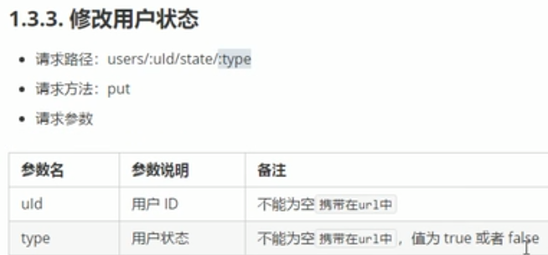

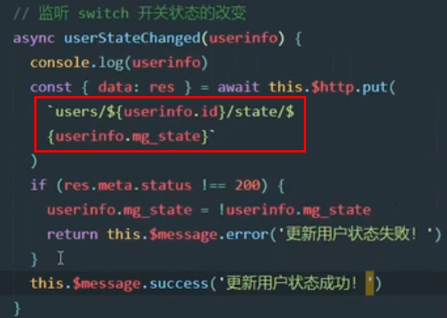

### 操作列（插槽）

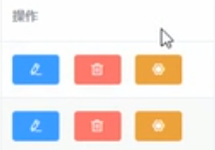 tooltip 移至按钮显示文字

同上**作用域插槽**

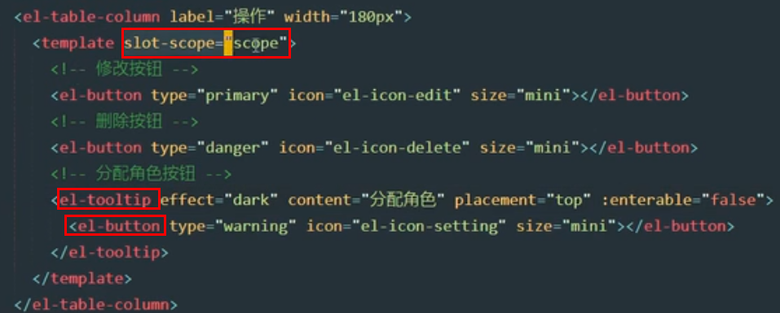

### 分页区

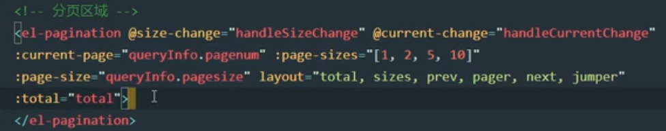

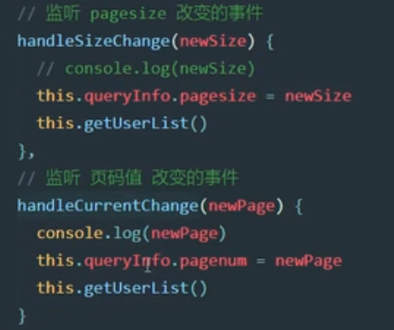

### 搜索框功能

input事件

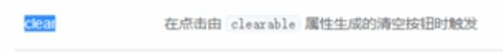

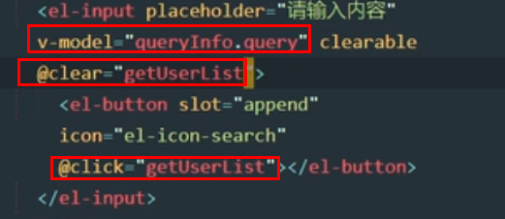 首先双向数据绑定，query就是关键字

### 添加用户功能

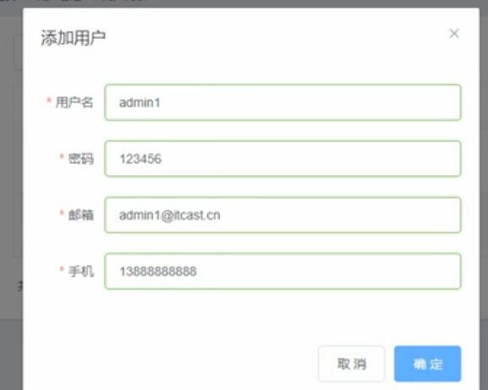

添加用户对话框

渲染添加用户表单

邮箱和手机号自定义规则 （看文档）

重置与预校验 （同之前）

调用api接口添加用户操作

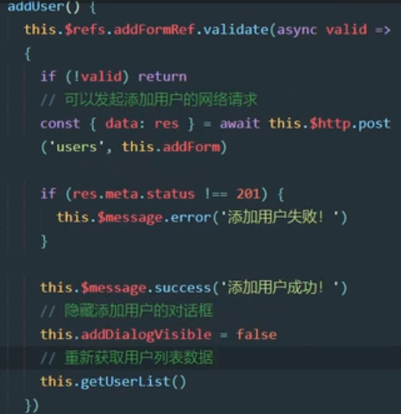

### 修改用户功能

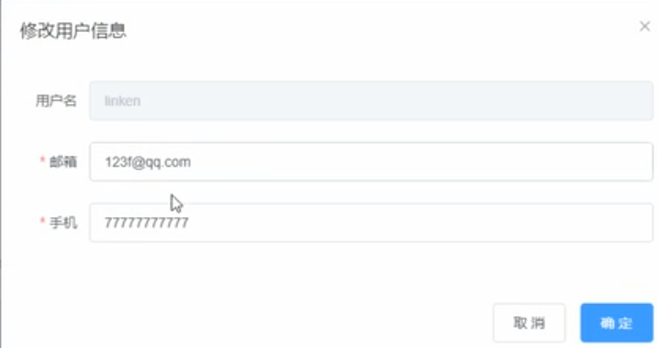

添加对话框

根据id查询用户信息

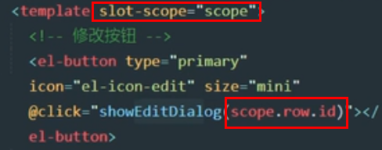

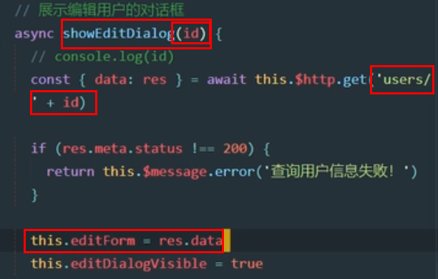

渲染用户信息

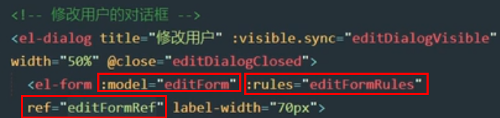

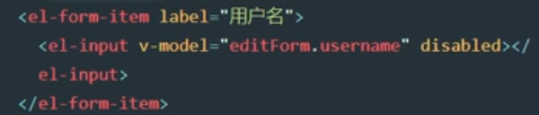

点击取消则关闭并重置

点击确定修改用户信息并提交

预校验成功后发起请求

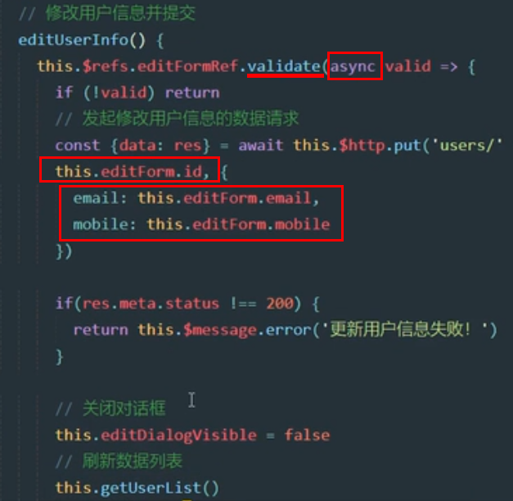

### 删除用户功能

用Massagebox弹框

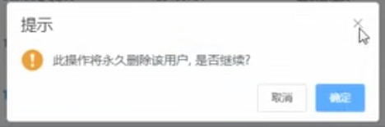

获取当前id

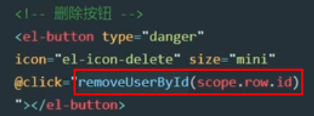

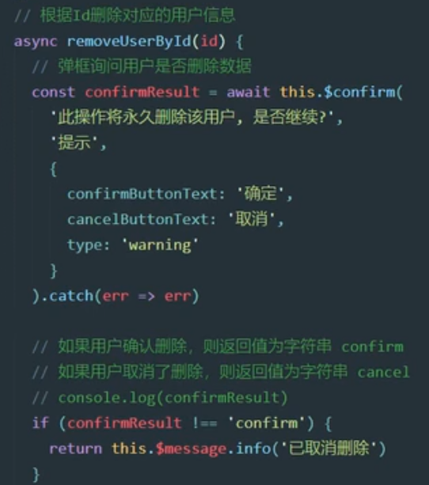

## 数据统计

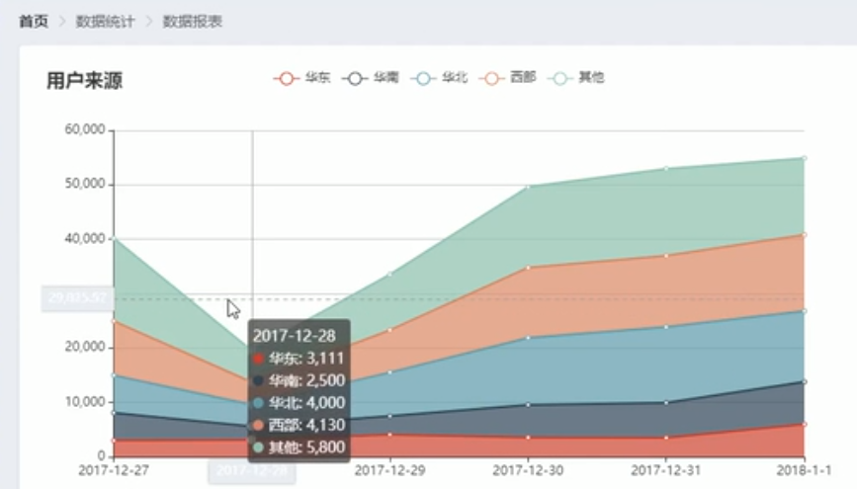

**安装echarts并渲染图表**

查看官方文档

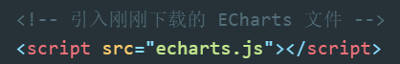

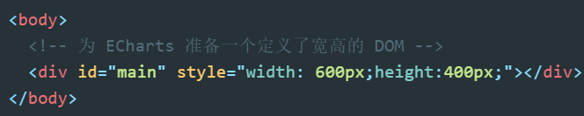

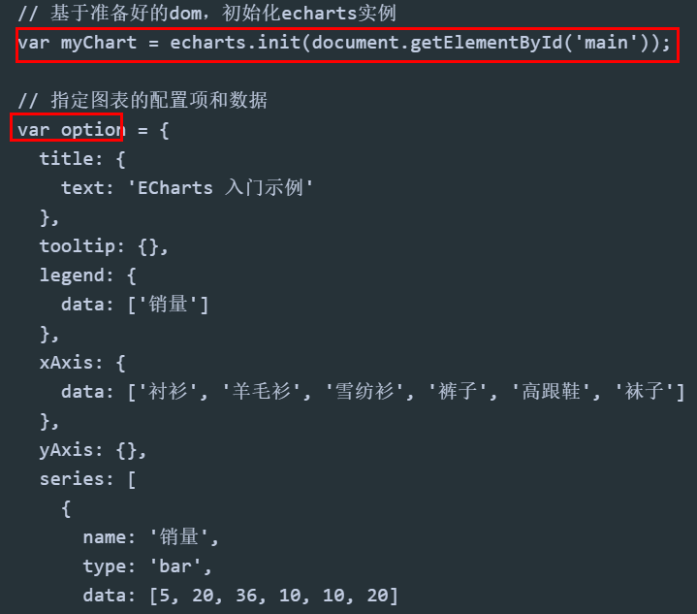

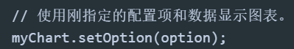

**增加鼠标跟随数据显示效果**

将请求来的数据与option合并，将结果给图表 ，不合并则没有鼠标跟随效果

先从lodash中导入 _ 这个对象

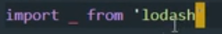

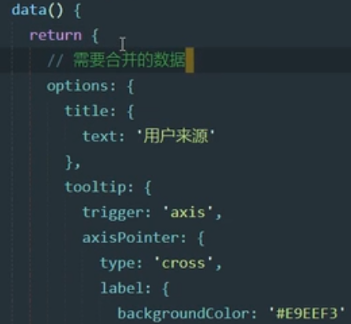

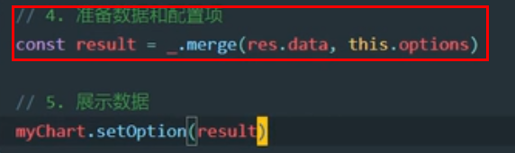

# 项目优化

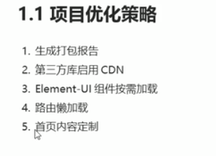

## 通过nprogress添加进度条效果

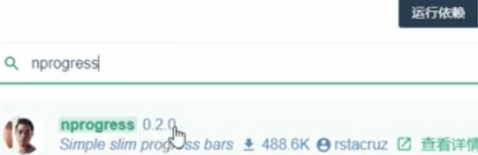

在main.js中

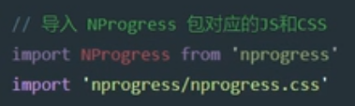

在axios拦截器中写入

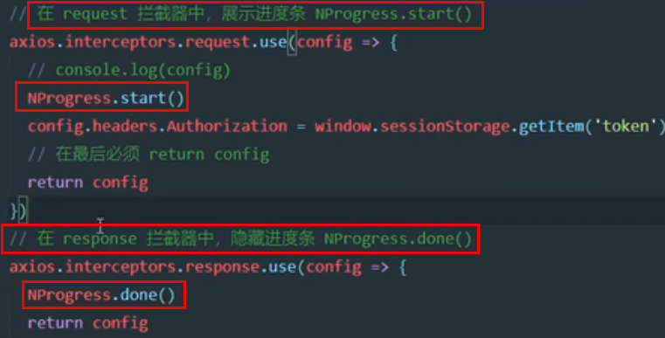

## 生成打包报告

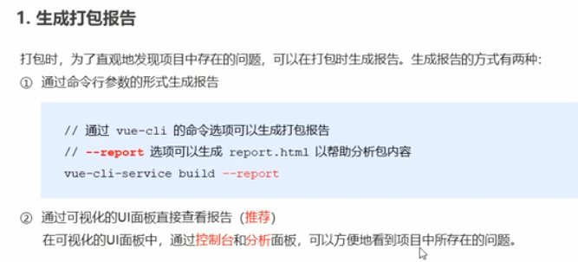

## 通过externals加载外部CDN资源

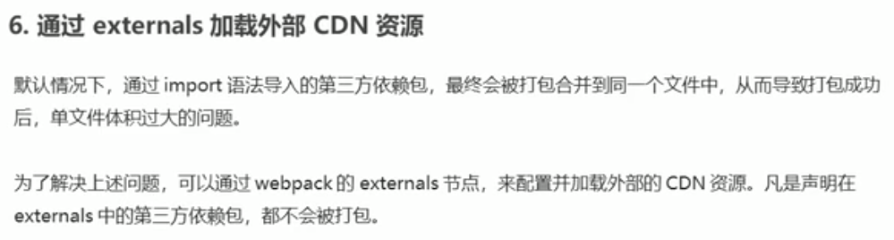

解决依赖包都打包进同一个文件中

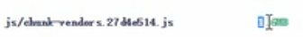

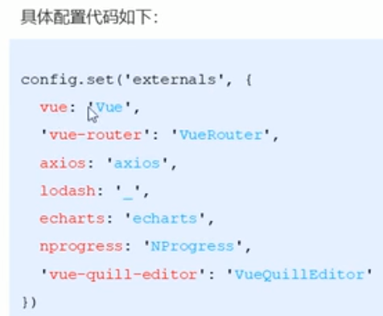

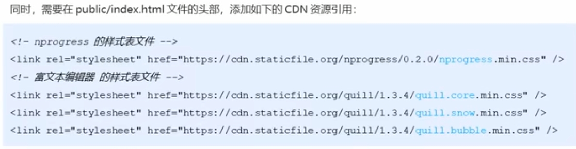

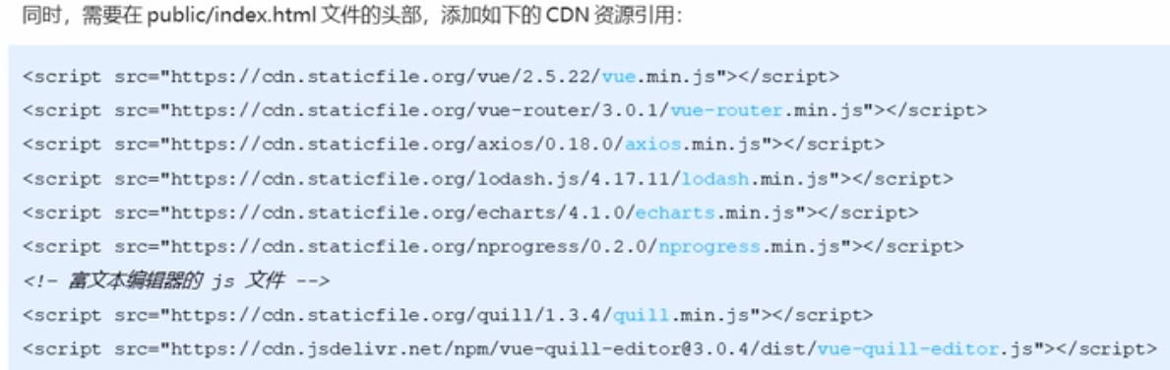

## CDN优化elements-ui的打包

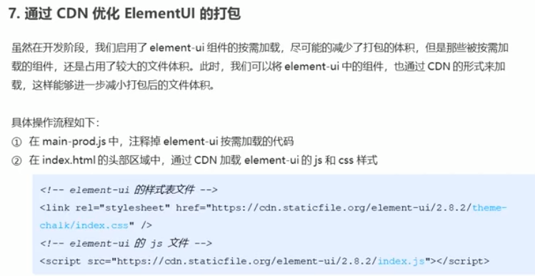

## 路由懒加载

